Die Verbandsgemeinde Lauterecken-Wolfstein saniert mit Hilfe des Projektträgers Jülich (PtJ) im Zuge der „Nationalen Klimaschutzinitiative“ die Innenbeleuchtung der KITA Piepmatz in Grumbach
___
KSI: Energetische Sanierung der Innenbeleuchtung in der KITA Grumbach, Vogelsheerd 39, 67745 Grumbach
___
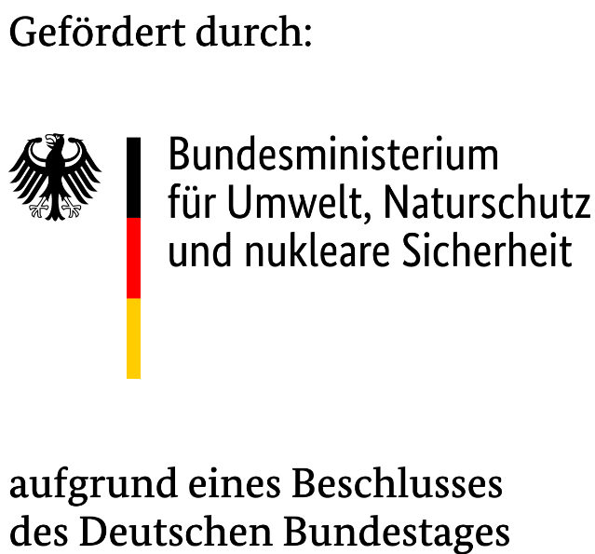
Laufzeit: 01.01.2019-31.12.2019
Beteiligte Partner: Projektträger Jülich (PtJ), Forschungszentrum Jülich GmbH, Postfach 610247, 10923 Berlin; Verbandsgemeindeverwaltung Lauterecken-Wolfstein, Fachbereich 2, Natürliche Lebensgrundlagen und Bauen, Schulstraße 6a, 67742 Lauterecken; Ortsgemeinde Grumbach
Förderungskennzeichen: 03K10220
„Nationale Klimaschutzinitiative
Mit der Nationalen Klimaschutzinitiative initiiert und fördert das Bundesumweltministerium seit 2008 zahlreiche Projekte, die einen Beitrag zur Senkung der Treibhausgasemissionen leisten. Ihre Programme und Projekte decken ein breites Spektrum an Klimaschutzaktivitäten ab: Von der Entwicklung langfristiger Strategien bis hin zu konkreten Hilfestellungen und investiven Fördermaßnahmen. Diese Vielfalt ist Garant für gute Ideen. Die Nationale Klimaschutzinitiative trägt zu einer Verankerung des Klimaschutzes vor Ort bei. Von ihr profitieren Verbraucherinnen und Verbraucher ebenso wie Unternehmen, Kommunen und Bildungseinrichtungen.“

